Kohoutek a slepička – koláž
(Námět: Magdalena Latawska- Honkisz)
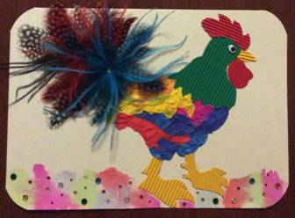 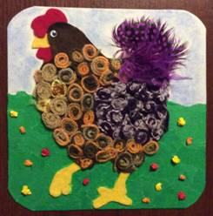
Materiál a pomůcky
silnější karton (krabice od potravin)
tužka
vhodné lepidlo
nůžky
materiál: různé druhy papírů, látky, plsť, peříčka, vlna, hliníkové fólie,
kousky kůže, stužky, drátky, mušle…..
Provedení
Omalovánky si zvětšíme na požadovanou velikost a vytiskneme.
Obrázek přeneseme na karton přes uhlový papír (kopírák) nebo zadní stranu obrázku
začmáráme světlým suchým pastelem, položíme na karton a tužkou obtáhneme obrysy.
Otisk si zvýrazníme tužkou. Zbytky suchého pastelu vygumujeme.
Také si můžeme vyrobit šablonu. Omalovánku nalepíme na čtvrtku.
Po zaschnutí lepidla kohoutka (slepičku) vystřihneme.
Kohout
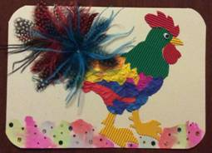
Materiál: vlnitá lepenka, hedvábné papíry, peříčka, pohyblivé oko, voda + štětec,
flitry HOT-FIX
Na karton si překreslíme kohouta.
Z vlnité lepenky si vystřihneme části kohoutka a nalepíme.
Část těla potřeme lepidlem v tyčince, odtrhneme si kousek
hedvábného papíru a položíme ho na potřenou plochu.
Papír různě nahrnujeme a mačkáme.
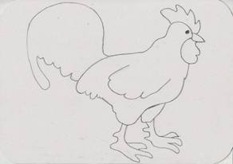 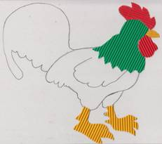
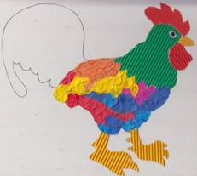 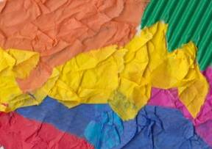
Ocas vytvarujeme z peříček a přilepíme s lepidlem na textil.
Na dolním okraji kartonu navlhčíme asi 3 cm široký pruh, poklademe kousky
hedvábného nebo krepového papíru, necháme uschnout a útržky odstraníme.
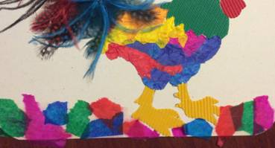
Nalepíme kytičky → flitry HOT-FIX. Opět použijeme lepidlo na textil.
Slepička
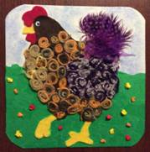
Materiál: plsť, vlna, peříčka, pohyblivé oko, hedvábný papír, modrý suchý pastel
Na karton si překreslíme obrys slepičky.
Spodní část polepíme se zeleným hedvábným papírem.
Použijeme lepidlo v tyčince např. Kores (tekutá lepidla zanechávají skvrny).
Z plsti si vystřihneme jednotlivé díly slepičky a vlepíme na karton.
Z vlny stáčíme spirálky a lepíme je na tělo slepičky.
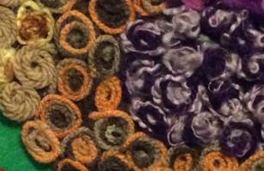
Na ocásek nalepíme peříčka. Přilepíme pohyblivé oko.
Používáme lepidlo na textil.
Z kousků hedvábného papíru zmuchláme kuličky a nalepíme (lepidlo v tyčince).
Na horní polovinu kartonu rozetřeme světle modrý suchý pastel.
Omalovánky
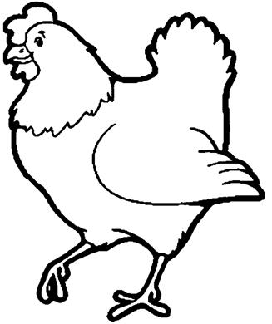
http://www.peppitext.de/Ausmalbilder_Tiere_F-H/piletina.gif
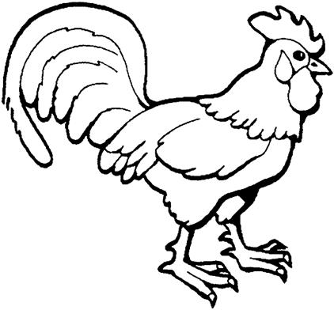
http://www.peppitext.de/Ausmalbilder_Tiere_F-H/hahn.gif

